Daha önce tartışıldığı gibi, öncelik, kusur geri dönüş süresinin ne kadar hızlı olması gerektiğini belirler. Birden fazla kusur varsa, öncelik, hangi kusurun hemen düzeltilmesi ve doğrulanması gerektiğine ve hangi kusurun biraz sonra düzeltilebileceğine karar verir.

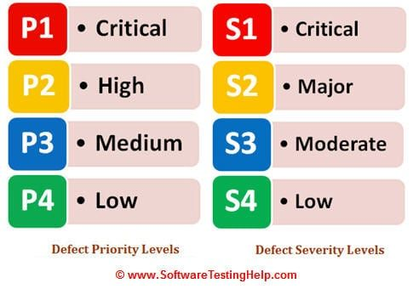

**Önem Nedir?**

Önem derecesi, belirli bir kusurun uygulama veya sistem üzerinde ne ölçüde bir etki yaratabileceğini tanımlar.

Önem derecesi, kusurun sistem üzerindeki etkisini ifade eden bir parametredir - kusur ne kadar kritiktir ve kusurun tüm sistemin işlevselliği üzerindeki etkisi nedir? Önem derecesi, test cihazı tarafından bir kusur açarken belirlenen bir parametredir ve esas olarak test cihazının kontrolündedir. Yine, farklı kuruluşların kusurlar için kullanabilecekleri farklı araçları vardır, ancak genel düzeyde bunlar aşağıdaki önem düzeyleridir:

**Sonuç**

Kusurları açarken, kusurlara doğru şiddeti atamak bir test uzmanının sorumluluğundadır. Yanlış önem derecesi ve dolayısıyla öncelik eşlemesi, genel STLC süreci ve bir bütün olarak ürün üzerinde çok ciddi etkilere sahip olabilir. Birkaç iş görüşmesinde - bir test uzmanı olarak bu kavramların aklınızda kusursuz bir şekilde açık olmasını sağlamak için öncelik ve önem derecesi hakkında sorulan birkaç soru vardır